DFD

### Quản lý sản phẩm

#### DFD tổng quát:

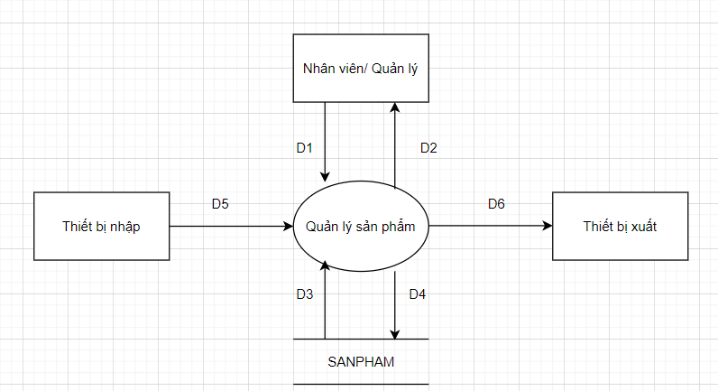

D1: Thông tin sản phẩm cần thêm, cập nhật

D2: Danh sách sản phẩm được thêm, cập nhật

D3: Danh sách các sản phẩm

D4: Thông tin các sản phẩm mới , các sản phẩm cũ

D5: Không có

D6: Không có

#### DFD mức 1:

